

**Орман шаруашылығы және ерекше қорғалатын табиғи аумақтар саласындағы мемлекеттік көрсетілетін қызметтер регламенттерін бекіту туралы**

***Күшін жойған***

Ақтөбе облысының әкімдігінің 2015 жылғы 5 маусымдағы № 192 қаулысы. Ақтөбе облысының Әділет департаментінде 2015 жылғы 7 шілдеде № 4412 болып тіркелді. Күші жойылды - Ақтөбе облысы әкімдігінің 2020 жылғы 17 қаңтардағы № 9 қаулысымен

      Ескерту. Күші жойылды - Ақтөбе облысы әкімдігінің 17.01.2020 № 9 қаулысымен (алғашқы ресми жарияланған күнінен кейін күнтізбелік он күн өткен соң қолданысқа енгізіледі).  
      Қазақстан Республикасының 2001 жылғы 23 қаңтардағы "Қазақстан Республикасындағы жергілікті мемлекеттік басқару және өзін-өзі басқару туралы" Заңының 27-бабына, Қазақстан Республикасының 2013 жылғы 15 сәуірдегі "Мемлекеттік көрсетілетін қызметтер туралы" Заңының 16-бабы 3-тармағына, Қазақстан Республикасы Ауыл шаруашылығы министрінің 2015 жылғы 6 мамырдағы № 18-1/415 "Орман шаруашылығы және ерекше қорғалатын табиғи аумақтар саласындағы мемлекеттік көрсетілетін қызмет стандарттарын бекіту туралы" бұйрығына сәйкес Ақтөбе облысының әкімдігі **ҚАУЛЫ** **ЕТЕДІ:**   
      1. Қоса беріліп отырған:   
      1) "Ағаш кесу және орман билетін беру" мемлекеттік көрсетілетін қызмет регламенті;  
      2) алынып тасталды – Ақтөбе облысының әкімдігінің 20.09.2017 № 327 қаулысымен (алғашқы ресми жарияланған күнінен кейін күнтізбелік он күн өткен соң қолданысқа енгізіледі);  
      3) "Мемлекеттік орман қоры учаскелерінде ұзақ мерзімді орман пайдалану шартын мемлекеттік тіркеу" мемлекеттік көрсетілетін қызмет регламенті бекітілсін.  
      Ескерту. 1 тармаққа өзгерістер енгізілді - Ақтөбе облысының әкімдігінің 20.09.2017 № 327 қаулысымен (алғашқы ресми жарияланған күнінен кейін күнтізбелік он күн өткен соң қолданысқа енгізіледі).  
      2. "Ақтөбе облысының табиғи ресурстар және табиғатты пайдалануды реттеу басқармасы" мемлекеттік мекемесі осы қаулыны "Әділет" ақпараттық-құқықтық жүйесіне орналастыруды қамтамасыз етсін.  
      3. Ақтөбе облысы әкімдігінің 2014 жылғы 8 шілдедегі № 231 "Су және орман шаруашылығы саласындағы мемлекеттік көрсетілетін қызмет регламенттерін бекіту туралы" (нормативтік құқықтық актілерді мемлекеттік тіркеу тізілімінде № 3984 тіркелген, "Ақтөбе және "Актюбинский вестник" газеттерінде 2014 жылғы 19 тамызда жарияланған) қаулысының күші жойылды деп танылсын.   
      4. Осы қаулының орындалуын бақылау облыс әкімінің бірінші орынбасары Р.К.Кемаловаға жүктелсін.  
      5. Осы қаулы оның алғашқы ресми жарияланған күнінен кейін күнтізбелік он күн өткен соң қолданысқа енгізіледі, бірақ, Қазақстан Республикасы Ауыл шаруашылығы министрінің 2015 жылғы 6 мамырдағы № 18-1/415 "Орман шаруашылығы және ерекше қорғалатын табиғи аумақтар саласындағы мемлекеттік көрсетілетін қызмет стандарттарын бекіту туралы" бұйрығы қолданысқа енгізілгеннен бұрын емес.

|  |  |
| --- | --- |
| *Облыс әкімі* | *А. Мұхамбетов* |

|  |  |
| --- | --- |
|  | Ақтөбе облысы әкімдігінің 2015 жылғы 5 маусымдағы № 192 қаулысымен бекітілген |

**"Ағаш кесу және орман билетін беру" мемлекеттік көрсетілетін қызмет регламенті**

**1. Жалпы ережелер**

      1. "Ағаш кесу және орман билетін беру" мемлекеттік көрсетілетін қызметі (бұдан әрі – мемлекеттік көрсетілетін қызмет) осы регламенттің 1-қосымшасына сәйкес орман шаруашылығы мемлекеттік мекемелерімен (бұдан әрі – көрсетілетін қызметті беруші) көрсетіледі.   
      Өтініштерді қабылдау және мемлекеттік қызмет көрсету нәтижелерін беру көрсетілетін қызметті берушінің кеңсесі арқылы жүзеге асырылады.  
      2. Мемлекеттік қызмет көрсету нысаны: электрондық (ішінара автоматтандырылған) немесе қағаз түрінде.  
      3. Мемлекеттік қызметті көрсету нәтижесі – қағаз нысанда ағаш кесу және (немесе) орман билетін беру немесе мемлекеттік қызметті көрсетуден бас тарту жөнінде дәлелді жауап.  
      Мемлекеттік қызмет көрсету нәтижесін ұсыну нысаны: қағаз түрінде.

**2. Мемлекеттік қызмет көрсету үдерісінде көрсетілетін қызметті берушінің құрылымдық бөлімшелерінің (қызметкерлерінің) іс-әрекеттер тәртібін сипаттау**

      4. Қазақстан Республикасы Ауыл шаруашылығы министрінің нормативтік құқықтық актілерді мемлекеттік тіркеу Тізілімінде № 11662 тіркелген, 2015 жылғы 6 мамырдағы № 18-1/415 бұйрығымен бекітілген "Ағаш кесу және орман билетін беру" мемлекеттік көрсетілетін қызмет стандартының (бұдан әрі - Стандарт) 9-тармағына сәйкес көрсетілетін қызметті алушымен (не сенімхат бойынша оның өкілі) ұсынылған құжаттар мемлекеттік қызметті көрсету жөніндегі рәсімнің басталуына негіз болып табылады.  
      Ескерту. 4 тармақ жаңа редакцияда - Ақтөбе облысының әкімдігінің 20.09.2017 № 327 қаулысымен (алғашқы ресми жарияланған күнінен кейін күнтізбелік он күн өткен соң қолданысқа енгізіледі).  
      5. Мемлекеттік қызмет көрсету үдерісінің құрамына кіретін әрбір рәсімнің (іс-әрекеттің) мазмұны, оны орындаудың ұзақтығы:  
      1) көрсетілетін қызметті берушінің кеңсе маманы өтінішті қабылдап, рәсімдеп, 30 (отыз) минут ішінде көрсетілетін қызметті берушінің басшысына жолдайды;  
      2) көрсетілетін қызметті берушінің басшысы өтінішті 30 (отыз) минут ішінде көрсетілетін қызметті берушінің жауапты орындаушысына құжаттарды қарастыру және рәсімдеу үшін жолдайды;  
      3) көрсетілетін қызметті берушінің жауапты орындаушысы:  
      орман орналастыру материалдары мен нормативтік құқықтық актілерге сәйкес мемлекеттік қызмет көрсету мүмкіндігін қарастырады;  
      қажет болған жағдайда көрсетілетін қызмет алушымен немесе көрсетілетін қызмет алушының қатысуынсыз сұрау салынып отырған нысанға шығып қарауды жүзеге асырады;  
      сұрау салынып отырған орман пайдалану ауқымы мен орман пайдаланғаны үшін төлемақы көлемін қанағаттандыру мүмкіндігін қарастырады. Аталған жұмыстар 2 (екі) жұмыс күні ішінде орындалуы тиіс;  
      мемлекеттік қызметті көрсету барысында орман шаруашылығы саласындағы уәкілетті органның ведомствосы бекіткен сүрек дайындау көлемінің, "Мемлекеттік орман қоры учаскелерінде ағаш кесу ережесін бекіту туралы" Қазақстан Республикасы Үкіметінің 2005 жылғы 14 ақпандағы № 141 қаулысына сәйкес орман иеленушімен келісімделген кеспеағаштарды игерудің технологиялық карталары болмағанда, Орман кодексімен, нормативтік құқықтық актілермен және (немесе) орман орналастыру материалдарымен қарама-қайшылықтар туындаған жағдайда өтініш түскен сәтінен бастап 2 (екінші) жұмыс күнінде көрсетілетін қызметті берушінің басшысының қолымен көрсетілетін қызмет алушыға қажетті түсіндірме материалдарын қоса мемлекеттік қызметті көрсетуден бас тарту туралы жазбаша дәлелді жауап қайтарады;  
      көрсетілетін мемлекеттік қызметті беру мүмкін болған жағдайда көрсетілетін қызметті берушінің жауапты орындаушысы көрсетілетін қызмет алушыға өтініш түскен сәтінен бастап 2 (екінші) жұмыс күнінде орман пайдаланудың рұқсат етілген ауқымы мен төлеуге жататын салық жарнасының сомасын хабарлайды.  
      4) көрсетілетін қызметті алушы өтініш түскен сәтінен бастап 3 (үшінші) жұмыс күнінде көрсетілетін қызметті берушінің жауапты орындаушысына қажетті салық жарнасын төлегендігі туралы түбіртекті ұсынады;   
      5) көрсетілетін қызметті берушінің жауапты орындаушысы орман пайдаланғаны үшін салық жарнасын төлегендігі туралы түбіртекті алған соң 30 минут ішінде ағаш кесу және (немесе) орман билетін толтырып, көрсетілетін қызметті берушінің басшысына қол қоюға ұсынады;  
      6) көрсетілетін қызметті берушінің басшысы ағаш кесу және (немесе) орман билетіне қолын қояды және 30 (отыз) минут ішінде кеңсе маманына жолдайды;  
      7) көрсетілетін қызметті берушінің кеңсе маманы өтініш түскен сәтінен бастап 3 (үшінші) жұмыс күнінде ағаш кесу және (немесе) орман билетін қолма-қол ұсынады;  
      8) көрсетілетін қызметті алушы немесе сенімхат бойынша оның өкілі ағаш кесу және (немесе) орман билетін қолма-қол алады.

**3. Мемлекеттік қызмет көрсету үдерісінде көрсетілетін қызметті берушінің құрылымдық бөлімшелерінің (қызметкерлерінің) өзара іс-әрекет тәртібін сипаттау**

      6. Мемлекеттік қызмет көрсету үдерісіне қатысатын құрылымдық бөлімшелердің (қызметкерлердің) тізбесі:  
      1) көрсетілетін қызметті берушінің кеңсе маманы;  
      2) көрсетілетін қызметті берушінің басшысы;   
      3) көрсетілетін қызметті берушінің жауапты орындаушысы.  
      7. Әрбір рәсімнің (іс-әрекеттің) ұзақтығын көрсете отырып, құрылымдық бөлімшелер (қызметкерлер) арасындағы рәсімдердің (іс-әрекеттердің) реттілігінің сипаттамасы:  
      1) көрсетілетін қызметті берушінің кеңсе маманы өтінішті қабылдап, рәсімдеп, 30 (отыз) минут ішінде көрсетілетін қызметті берушінің басшысына жолдайды;  
      2) көрсетілетін қызметті берушінің басшысы өтінішті 30 (отыз) минут ішінде көрсетілетін қызметті берушінің жауапты орындаушысына құжаттарды қарастырып, рәсімдеуге жолдайды;  
      3) көрсетілетін қызметті берушінің жауапты орындаушысы:  
      орман орналастыру материалдары мен нормативтік-құқықтық актілерге сәйкес мемлекеттік қызмет көрсету мүмкіндігін қарастырады;  
      қажет болған жағдайда көрсетілетін қызмет алушымен немесе көрсетілетін қызмет алушының қатысуынсыз сұрау салынып отырған нысанға шығып қарауды жүзеге асырады;  
      сұрау салынып отырған орман пайдалану ауқымы мен орман пайдаланғаны үшін төлемақы көлемін қанағаттандыру мүмкіндігін қарастырады. Аталған жұмыстар 2 (екі) жұмыс күні ішінде орындалуы тиіс;  
      мемлекеттік қызметті көрсету барысында орман шаруашылығы саласындағы уәкілетті органның ведомствосы бекіткен сүрек дайындау көлемінің, "Мемлекеттік орман қоры учаскелерінде ағаш кесу қағидаларын бекіту туралы" Қазақстан Республикасы Үкіметінің 2005 жылғы 14 ақпандағы № 141 қаулысына сәйкес орман иеленушімен келісімделген кеспеағаштарды игерудің технологиялық карталары болмағанда, Орман кодексімен, нормативтік құқықтық актілермен және (немесе) орман орналастыру материалдарымен қарама-қайшылықтар туындаған жағдайда өтініш түскен сәтінен бастап 2 (екінші) жұмыс күнінде көрсетілетін қызметті берушінің басшысының қолымен көрсетілетін қызмет алушыға қажетті түсіндірме материалдарын қоса мемлекеттік қызметті көрсетуден бас тарту туралы жазбаша дәлелді жауап қайтарады;  
      көрсетілетін мемлекеттік қызметті беру мүмкін болған жағдайда көрсетілетін қызметті берушінің жауапты орындаушысы көрсетілетін қызмет алушыға өтініш түскен сәтінен бастап 2 (екінші) жұмыс күнінде орман пайдаланудың рұқсат етілген ауықымы мен төлеуге жататын салық жарнасының сомасын хабарлайды.  
      4) көрсетілетін қызметті алушы өтініш түскен сәтінен бастап 3 (үшінші) жұмыс күнінде көрсетілетін қызметті берушінің жауапты орындаушысына қажетті салық жарнасын төлегендігі туралы түбіртекті ұсынады;   
      5) көрсетілетін қызметті берушінің жауапты орындаушысы орман пайдаланғаны үшін салық жарнасын төлегендігі туралы түбіртекті алған соң 30 минут ішінде ағаш кесу және (немесе) орман билетін толтырып көрсетілетін қызметті берушінің басшысына қол қоюға ұсынады;  
      6) көрсетілетін қызметті берушінің басшысы ағаш кесу және (немесе) орман билетіне қолын қояды және 30 (отыз) минут ішінде кеңсе маманына жолдайды;  
      7) көрсетілетін қызметті берушінің кеңсе маманы өтініш түскен сәтінен бастап 3 (үшінші) жұмыс күнінде ағаш кесу және (немесе) орман билетін қолма-қол ұсынады;  
      8) көрсетілетін қызметті алушы немесе сенімхат бойынша оның өкілі ағаш кесу және (немесе) орман билетін қолма-қол алады.  
      8. Мемлекеттік қызмет көрсету үдерісінде рәсімдердің (іс-әрекеттердің) реттілігін, көрсетілетін қызметті берушінің құрылымдық бөлімшелерінің (қызметкерлерінің) өзара іс-әрекеттерінің толық сипаттамасы осы регламенттің 2-қосымшасындағы мемлекеттік қызметті көрсетудің бизнес-үдерісінің анықтамалығында келтірілген.  
      Мемлекеттік қызметті көрсетудің бизнес-үдерісінің анықтамалығы көрсетілетін қызметті берушінің интернет ресурсына орналастырылады.

|  |  |
| --- | --- |
|  | "Ағаш кесу және орман билетін беру" мемлекеттік көрсетілетін қызмет регламентіне 1-қосымша |

|  |  |  |
| --- | --- | --- |
| Көрсетілетін мемлекеттік қызметті берушінің атауы | Мекен жайы | Байланыс телефоны |
| "Ақтөбе орман шаруашылығы" Мемлекеттік мекемесі | Ақтөбе қаласы, Жүргенов көшесі, 180 | +7 (7132) 40-20-14 |
| "Үлкен Борсық орман шаруашылығы" Мемлекеттік мекемесі | Ақтөбе облысы, Шалқар ауданы, Шалқар қаласы, Лесхозная көшесі,28 | +7 (713-35) 21-4-13 |
| "Қарабұтақ орман шаруашылығы" Мемлекеттік мекемесі | Ақтөбе облысы, Әйтеке би ауданы, Қарабұтақ селосы, Алдекешов көшесі, 1 | +7 (713-39) 25-9-43 |
| "Мәртөк орман шаруашылығы" Мемлекеттік мекемесі | Ақтөбе облысы, Мәртөк ауданы, Мәртөк селосы, Абай көшесі,131 | +7 (713-31) 21-3-79 |
| "Темір орман шаруашылығы" Мемлекеттік мекемесі | Ақтөбе облысы,Темір ауданы, Темір қаласы, Толғанай көшесі, 15 | +7 (713-46) 79-2-73 |
| "Ойыл орман шаруашылығы" Мемлекеттік мекемесі | Ақтөбе облысы, Ойыл ауданы, Екпетал селосы | +7 (713-32) 72-1-00 |
| "Қобда орман шаруашылығы" Мемлекеттік мекемесі | Ақтөбе облысы, Қобда ауданы, Қобда ауылы, Колесников көшесі,17 | +7 (713-41) 22-0-63 |

|  |  |
| --- | --- |
|  | "Ағаш кесу және орман билетін беру" мемлекеттік көрсетілетін қызмет регламентіне 2 - қосымша |

**"Ағаш кесу және орман билетін беру" мемлекеттік қызмет көрсетудің бизнес-үдерістерінің анықтамалығы**

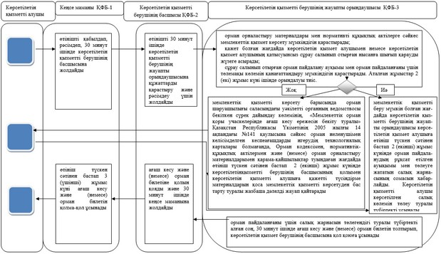

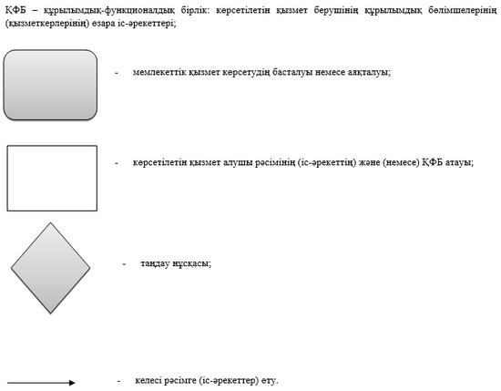

|  |  |
| --- | --- |
|  | Ақтөбе облысы әкімдігінің 2015 жылғы 5 маусымдағы № 192 қаулысымен бекітілген |

**"Орман ресурстары, сауықтыру, рекреациялық, тарихи-мәдени, туристік және спорттық мақсаттар; аңшылық шаруашылығының мұқтаждықтары; жанама орман пайдалану үшін ұзақ мерзімді орман пайдалануға берілген мемлекеттік орман қоры жерлерінде учаскелерді құрылыс объектілерін салуға пайдалануға рұқсат беру" мемлекеттік көрсетілетін қызмет регламенті**

      Ескерту. Регламент алынып тасталды - Ақтөбе облысының әкімдігінің 20.09.2017 № 327 қаулысымен (алғашқы ресми жарияланған күнінен кейін күнтізбелік он күн өткен соң қолданысқа енгізіледі).

|  |  |
| --- | --- |
|  | Ақтөбе облысы әкімдігінің 2015 жылғы 5 маусымдағы № 192 қаулысымен бекітілген |

**"Мемлекеттік орман қоры учаскелерінде ұзақ мерзімді орман пайдалану шартын мемлекеттік тіркеу" мемлекеттік көрсетілетін қызмет регламенті**

**1. Жалпы ережелер**

      1. "Мемлекеттік орман қоры учаскелерінде ұзақ мерзімді орман пайдалану шартын мемлекеттік тіркеу" мемлекеттік көрсетілетін қызметі (бұдан әрі – мемлекеттік көрсетілетін қызмет) "Ақтөбе облысының табиғи ресурстар және табиғатты пайдалануды реттеу басқармасы" мемлекеттік мекемесімен (бұдан әрі – көрсетілетін қызметті беруші) көрсетіледі.   
      Өтініштерді қабылдау және мемлекеттік қызметті көрсету нәтижесін беру:  
      1) көрсетілетін қызметті берушінің кеңсесі;  
      2) www.еgov.kz, www.elicense.kz "электрондық үкімет" веб-порталы (бұдан әрі – портал) арқылы жүзеге асырылады.  
      2. Мемлекеттік қызмет көрсету нысаны: электрондық (ішінара автоматтандырылған) және немесе қағаз түрінде.  
      3. Мемлекеттік қызметті көрсету нәтижесі – мемлекеттік орман қоры учаскелерінде ұзақ мерзімді орман пайдалану шартын мемлекеттік тіркеу немесе мемлекеттік қызметті көрсетуден бас тарту жөнінде дәлелді жауап.  
      Мемлекеттік қызмет көрсету нәтижесін ұсыну нысаны: электрондық. Көрсетілетін қызметті алушы мемлекеттік қызмет көрсету нәтижесін алуға қағаз түрінде жүгінген жағдайда мемлекеттік қызмет көрсету нәтижесі электрондық нысанда ресімделеді, қағазға басылады және көрсетілетін қызметті берушінің мөрімен және оның басшысының қолтаңбасымен куәландырылады.

**2. Мемлекеттік қызмет көрсету үдерісінде көрсетілетін қызметті берушінің құрылымдық бөлімшелерінің (қызметкерлерінің) іс-әрекеттер тәртібін сипаттау**

      4. Мемлекеттік қызмет көрсету бойынша рәсімді (іс-әрекетті) бастау үшін негіз болып табылады:  
      көрсетілетін қызметті берушіге жүгінген кезде:  
      1) Қазақстан Республикасы Ауыл шаруашылығы министрінің 2015 жылғы 06 мамырындағы № 18-1/415 "Орман шаруашылығы және ерекше қорғалатын табиғи аумақтар саласындағы мемлекеттік көрсетілетін қызмет стандарттарын бекіту туралы" бұйрығымен бекітілген "Орман ресурстары, сауықтыру, рекреациялық, тарихи-мәдени, туристік және спорттық мақсаттар; аңшылық шаруашылығының мұқтаждықтары; жанама орман пайдалану үшін ұзақ мерзімді орман пайдалануға берілген мемлекеттік орман қоры жерлерінде учаскелерді құрылыс объектілерін салуға пайдалануға рұқсат беру" мемлекеттік қызметті көрсету стандартының (бұдан әрі – Стандарт) қосымшасына сәйкес нысан бойынша шартты мемлекеттік тіркеу туралы өтініш;  
      портал арқылы:  
      1) стандарттың қосымшасына сәйкес көрсетілетін қызметті алушының электрондық-цифрлық қолтаңбамен (бұдан әрі – ЭЦҚ) куәландырылған электрондық құжат нысанында шартты мемлекеттік тіркеу туралы сұрау салу.  
      5. Мемлекеттік қызмет көрсету үдерісінің құрамына кіретін әрбір рәсімнің (іс-әрекеттің) мазмұны, оны орындаудың ұзақтығы:  
      1) көрсетілетін қызметті берушінің кеңсе маманы өтінішті қабылдап, рәсімдеп, 10 (он) минут ішінде көрсетілетін қызметті берушінің басшысына жолдайды;  
      2) көрсетілетін қызметті берушінің басшысы өтінішті 30 (отыз) минут ішінде көрсетілетін қызметті берушінің жауапты орындаушысына құжаттарды қарастырып, рәсімдеуге жолдайды;  
      3) көрсетілетін қызметті берушінің жауапты орындаушысы:  
      мемлекеттік қызмет көрсету үшін ұсынылған құжаттардың толықтығын қарастырады;   
      ұсынылған құжаттардың толық еместігі анықталған жағдайда қажетті түсіндірме материалдарын қоса мемлекеттік қызметті көрсетуден бас тарту туралы жазбаша дәлелді жауапты дайындайды және көрсетілетін қызметті берушінің басшысына қол қою үшін ұсынады;  
      көрсетілетін мемлекеттік қызметті беру мүмкін болған жағдайда көрсетілетін қызметті берушінің жауапты орындаушысы мемлекеттік орман қоры учаскелерінде ұзақ мерзімді орман пайдалану шартын мемлекеттік тіркеуін жүзеге асырады. Аталған жұмыстар 3 (үш) жұмыс күні ішінде орындалуы тиіс.  
      4) көрсетілетін қызметті берушінің басшысы шарттың тіркелуін қолын қою арқылы растайды, мөр соғылады немесе қажетті түсіндірме материалдарын қоса мемлекеттік қызметті көрсетуден бас тарту туралы жазбаша дәлелді жауапқа қол қояды және 1 (бір) жұмыс күні ішінде кеңсе маманына жолдайды;  
      5) кеңсе маманы өтініш түскен сәтінен бастап 5 (бесінші) жұмыс күнінде тіркелген шартты немесе қажетті түсіндірме материалдарын қоса мемлекеттік қызметті көрсетуден бас тарту туралы жазбаша дәлелді жауапты қолма-қол ұсынады;  
      6) көрсетілетін қызмет алушы немесе сенімхат бойынша оның өкілі мемлекеттік орман қоры учаскелерінде ұзақ мерзімді орман пайдаланудың тіркелген шартын немесе қажетті түсіндірме материалдарын қоса мемлекеттік қызметті көрсетуден бас тарту туралы жазбаша дәлелді жауапты қолма-қол алады.

**3. Мемлекеттік қызмет көрсету үдерісінде көрсетілетін қызметті берушінің құрылымдық бөлімшелерінің (қызметкерлерінің) өзара іс-әрекет тәртібін сипаттау**

      6. Мемлекеттік қызмет көрсету үдерісіне қатысатын құрылымдық бөлімшелердің (қызметкерлердің) тізбесі:  
      1) көрсетілетін қызметті берушінің кеңсе маманы;  
      2) көрсетілетін қызметті берушінің басшысы;  
      3) көрсетілетін қызметті берушінің жауапты орындаушысы.  
      7. Әрбір рәсімнің (іс-әрекеттің) ұзақтығын көрсете отырып, құрылымдық бөлімшелер (қызметкерлер) арасындағы рәсімдердің (іс-әрекеттердің) реттілігінің сипаттамасы:  
      1) көрсетілетін қызметті берушінің кеңсе маманы өтінішті қабылдап, рәсімдеп, 10 (он) минут ішінде көрсетілетін қызметті берушінің басшысына жолдайды;  
      2) көрсетілетін қызметті берушінің басшысы өтінішті 30 (отыз) минут ішінде көрсетілетін қызметті берушінің жауапты орындаушысына құжаттарды қарастыру және рәсімдеу үшін жолдайды;  
      3) көрсетілетін қызметті берушінің жауапты орындаушысы:  
      мемлекеттік қызмет көрсету үшін ұсынылған құжаттардың толықтығын қарастырады;   
      ұсынылған құжаттардың толық еместігі анықталған жағдайда қажетті түсіндірме материалдарын қоса мемлекеттік қызметті көрсетуден бас тарту туралы жазбаша дәлелді жауапты дайындайды және көрсетілетін қызметті берушінің басшысына қол қою үшін ұсынады;  
      көрсетілетін мемлекеттік қызметті беру мүмкін болған жағдайда көрсетілетін қызметті берушінің жауапты орындаушысы мемлекеттік орман қоры учаскелерінде ұзақ мерзімді орман пайдалану шартын мемлекеттік тіркеуін жүзеге асырады. Аталған жұмыстар 3 (үш) жұмыс күні ішінде орындалуы тиіс.  
      4) көрсетілетін қызметті берушінің басшысы шарттың тіркелуін қолын қою арқылы растайды, мөр соғылады немесе қажетті түсіндірме материалдарын қоса мемлекеттік қызметті көрсетуден бас тарту туралы жазбаша дәлелді жауапқа қол қояды және 1 (бір) жұмыс күні ішінде кеңсе маманына жолдайды;  
      5) кеңсе маманы өтініш түскен сәтінен бастап 5 (бесінші) жұмыс күнінде тіркелген шартты немесе қажетті түсіндірме материалдарын қоса мемлекеттік қызметті көрсетуден бас тарту туралы жазбаша дәлелді жауапты қолма-қол ұсынады;  
      6) көрсетілетін қызмет алушы немесе сенімхат бойынша оның өкілі мемлекеттік орман қоры учаскелерінде ұзақ мерзімді орман пайдаланудың тіркелген шартын немесе қажетті түсіндірме материалдарын қоса мемлекеттік қызметті көрсетуден бас тарту туралы жазбаша дәлелді жауапты қолма-қол алады.

**4. Халыққа қызмет көрсету орталығымен және (немесе) өзге де көрсетілетін қызметті берушілермен өзара іс-әрекет жасау тәртібін, сондай-ақ мемлекеттік қызмет көрсету үдерісінде ақпараттық жүйелерді пайдалану тәртiбін сипаттау**

      8. Портал арқылы мемлекеттік қызмет көрсету кезінде көрсетілетін қызметті беруші мен көрсетілетін қызметті алушының жүгіну тәртібін және рәсімдердің (іс-әрекеттердің) реттілігін сипаттау:  
      1) көрсетілетін қызметті алушының компьютерінің интернет-браузерінде сақталатын жеке сәйкестендіру нөмірі (бұдан әрі – ЖСН) және бизнес сәйкестендіру нөмірі (бұдан әрі – БСН) (порталда тіркелмеген көрсетілетін қызметті алушылар үшін іске асырылады) көрсетілетін қызметті алушының өзінің ЭЦҚ тіркеу куәлігінің көмегімен порталда тіркеуді жүргізеді;  
      2) 1 үдеріс – мемлекеттік көрсетілетін қызметті алу үшін көрсетілетін қызметті алушының компьютеріндегі интернет-браузеріне ЭЦҚ тіркеу куәлігін қосу, көрсетілетін қызметті алушымен порталда пароль (авторизациялау үдерісі) енгізу;  
      3) 1 шарт – тіркелген көрсетілетін қызметті алушы туралы деректердің дұрыстығын логин (БСН/ЖСН) және пароль арқылы порталда тексеру;  
      4) 2 үдеріс – көрсетілетін қызметті алушының деректерінде бұзушылықтардың болуына байланысты порталмен авторизациялаудан бас тарту туралы хабарламаны қалыптастыру;  
      5) 3 үдеріс – көрсетілетін қызметті алушының осы регламентте көрсетілген мемлекеттік қызметті таңдауы, мемлекеттік қызметті көрсету және оның құрылымы мен форматтық талаптарды ескере отырып, көрсетілетін қызметті алушымен нысанды толтыруы үшін сұраныс нысанын экранға шығару (деректерді енгізу), қажетті құжаттарды электрондық түрде сұраныс нысанына қосу;  
      6) 4 үдеріс – сұранысты куәландыруға қол қою үшін көрсетілетін қызметті алушының ЭЦҚ тіркеу куәлігін таңдауы;  
      7) 2 шарт – порталда ЭЦҚ тіркеу куәлігінің қолдану мерзімін және тіркеу куәлігінің қайта шақырылған (күші жойылған) тізімінде жоқтығын, сонымен қатар сәйкестендіру деректерінің сұраныста көрсетілген БСН/ЖСН мен ЭЦҚ тіркеу куәлігінде көрсетілген БСН/ЖСН арасындағы сәйкестілігін тексеру;  
      8) 5 үдеріс – көрсетілетін қызметті алушының ЭЦҚ түпнұсқалығының расталмауына байланысты сұралатын мемлекеттік көрсетілетін қызметтен бас тарту туралы хабарламаны қалыптастыру;  
      9) 6 үдеріс – мемлекеттік қызмет көрсетуге сұранысты толтырылған нысанына (енгізілген деректерді) көрсетілетін қызметті алушының ЭЦҚ арқылы куәландыру (қол қою);  
      10) 7 үдеріс – порталда электрондық құжатты (көрсетілетін қызметті алушының сұранысын) тіркеу және "Е-лицензиялау" МДҚ АЖО-да сұранысты өңдеу;  
      11) 3 шарт – көрсетілетін қызметті алушының біліктілік талаптарына және рұқсатты беру үшін негіздемесіне сәйкестілігін көрсетілетін қызметті берушімен тексеру;  
      12) 8 үдеріс – "Е-лицензиялау" МДҚ АЖО-да көрсетілетін қызметті алушының деректерінде бұзушылықтардың болуына байланысты сұралынатын қызметтен бас тарту туралы хабарламаны қалыптастыру;  
      13) 9 үдеріс – көрсетілетін қызметті алушының порталда қалыптастырылған мемлекеттік қызметті көрсету нәтижесін алуы. Мемлекеттік қызмет көрсетудің нәтижесі көрсетілетін қызметті берушінің уәкілетті адамының ЭЦҚ куәландырылған электрондық құжат нысанында көрсетілетін қызметті алушының "жеке кабинетіне" жолданады.  
      9. Портал арқылы мемлекеттік қызмет көрсетуге тартылған ақпараттық жүйелердің функционалдық өзара іс-әрекеттері диаграммамен осы регламенттің 1 - қосымшасында келтірілген.  
      10. Мемлекеттік қызмет көрсету үдерісінде рәсімдердің (іс-әрекеттердің) реттілігінің, көрсетілетін қызметті берушінің құрылымдық бөлімшелерінің (қызметкерлерінің) өзара іс-әрекеттердің толық сипаттамасы, сондай-ақ мемлекеттік қызмет көрсету үдерісінде ақпараттық жүйелерді қолдану тәртібінің сипаттамасы осы регламенттің 2 - қосымшасына сәйкес мемлекеттік қызмет көрсету бизнес - үдерістерінің анықтамалығында көрсетіледі.   
      Мемлекеттік қызметті көрсетудің бизнес-үдерісінің анықтамалығы көрсетілетін қызметті берушінің интернет ресурсына орналастырылады.

|  |  |
| --- | --- |
|  | "Мемлекеттік орман қоры учаскелерінде ұзақ мерзімді орман пайдалану шартын мемлекеттік тіркеу" мемлекеттік көрсетілетін қызмет регламентіне 1- қосымша |

**Портал арқылы мемлекеттік қызмет көрсетуге тартылған ақпараттық жүйелердің функционалдық өзара іс-әрекет диаграммасы**

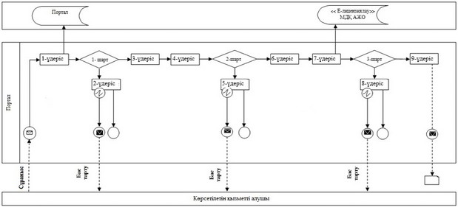

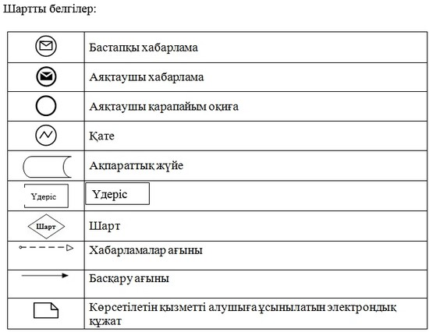

|  |  |
| --- | --- |
|  | "Мемлекеттік орман қоры учаскелерінде ұзақ мерзімді орман пайдалану шартын мемлекеттік тіркеу" мемлекеттік көрсетілетін қызмет регламентіне 2- қосымша |

**Мемлекеттік қызмет көрсетудің бизнес-үдерістерінің анықтамалығы**

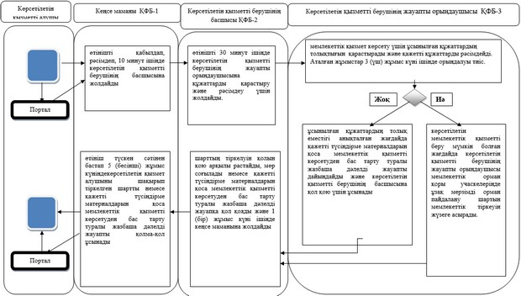

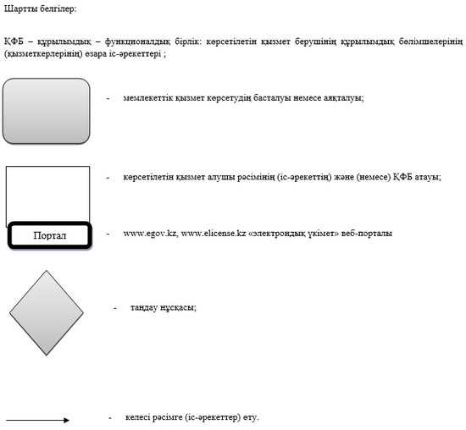

© 2012. Қазақстан Республикасы Әділет министрлігінің «Қазақстан Республикасының Заңнама және құқықтық ақпарат институты» ШЖҚ РМК